作 者 推 荐
澳大利亚知名获奖作家
麦克辛·贝内巴·卡拉克（Maxine Beneba Clarke）

作者介绍：

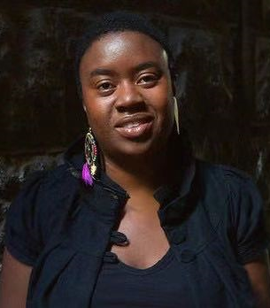
麦克辛·贝内巴·克拉克是一位出版了许多作品的澳大利亚籍非洲-加勒比裔作家。麦克辛的短篇小说、非虚构和诗歌已在众多出版机构发表、出版过，包括Overland, The Age, Meanjin, The Saturday Paper和 The Big Issue。她广受好评的短篇小说集《异国之壤》获得了2015年度ABIA年度文学小说奖和2015年独立图书最佳处女作奖，并入围了2015年ABIAs马特·里奇尔新人写作奖和2015年斯特拉奖的。她还被《悉尼先驱晨报》评为2015年度最佳青年小说家之一。麦克辛出版了三本诗歌集，其中包括赢得2017年维多利亚州首相诗歌文学奖并入围科林·罗德里克奖的《承载世界》。《仇恨种族》是一本关于她作为一个黑人在澳大利亚长大的回忆录，获得2017年新南威尔士州总理文学奖多元文化文学奖，并入围ABIA奖、独立奖、维多利亚州总理文学奖和斯特拉奖。《拼拼凑凑自行车》是麦克辛与范·T·路德合著的第一本绘本，获得了2017年CBCA荣誉图书奖。

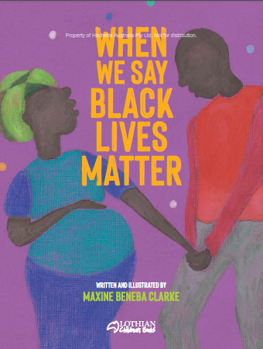
中文书名：《当我们为BLM发声时》
英文书名：WHEN WE SAY BLACK LIVES MATTER
作 者：Maxine Beneba Clarke
出 版 社：Hachette Australia
代理公司：ANA/Yao Zhang
页 数：32页
出版时间：2020年12月
代理地区：中国大陆、台湾
审读资料：电子稿
类 型：儿童绘本

内容简介：

《当我们为BLM发声时》的是本充满力量、适时且让人难以置信的重要的绘本，旨在教孩子们关于黑人生活的重要性、反对种族主义以及BLM运动。这本书必将成为经典，它出自一位国际知名作家之手。这本书旨在解释和庆祝一场即将继续在全球舞台上上演的运动的历史和力量。麦克辛令人惊艳的彩色玻璃质感的插画，与她的抒情和独特的诗歌风格完美相契。《当我们为BLM发声时》将作为她的获奖作品《仇恨种族》的对应童书版，会引起孩子们的共鸣。

内文插图：

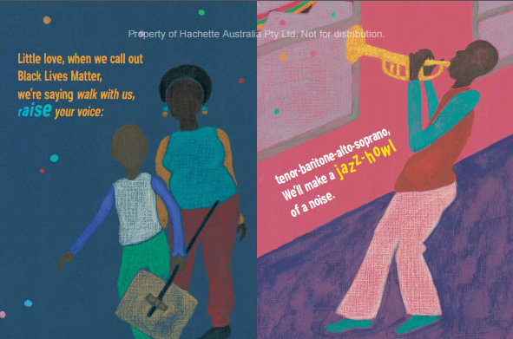

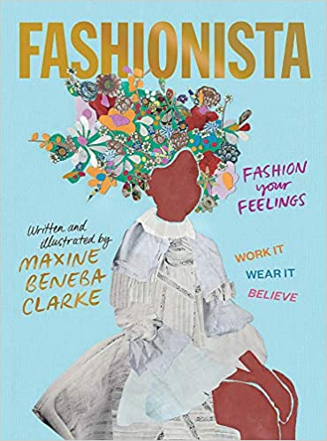
中文书名：《时尚达人》
英文书名：FASHIONISTA
作 者：Maxine Beneba Clarke
出 版 社：Hachette Australia
代理公司：ANA/Yao Zhang
页 数：48页
出版时间：2019年6月
代理地区：中国大陆、台湾
审读资料：电子稿
类 型：儿童绘本

内容简介：

这是麦克辛第一部由自己写作并绘制插画的作品，《时尚达人》庆祝了勇于表达自己的重要性。对于那些富有个性的小读者来说，这本书可以作为一个华丽的礼物。这本书的插画由杂志拼贴画、纹理手工纸和水溶彩色铅笔组合而成，有趣而又精彩，并以马蒂斯式的风格将时尚和带入人们的生活。

据麦克辛说，这本书的灵感来源于一种愿望，那就是“让各种体型、肤色、年龄、身材的的中低年龄小读者亲自把握自己的身体，希望他们想穿的任何衣服都可以昂首阔步地展示出来。”

“衣服可以为我们说话……时尚可以是挑衅、革命、狂野、顺从、挑战或伪装。”

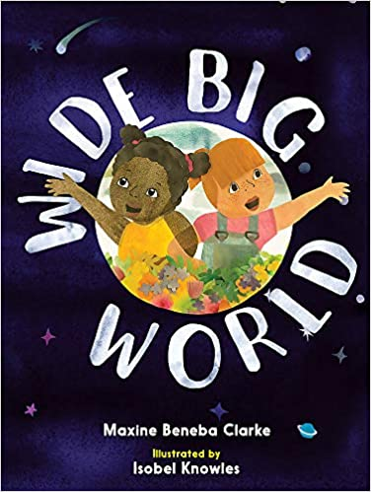
中文书名：《大千世界》
英文书名：WIDE BIG WORLD
作 者：Maxine Beneba Clarke and Isobel Knowles
出 版 社：Hachette Australia
代理公司：ANA/Yao Zhang
页 数：32页
出版时间：2018年10月
代理地区：中国大陆、台湾
审读资料：电子稿
类 型：儿童绘本

内容简介：

《大千世界》从许多不同的角度来审视并庆祝了“不同”的美妙之处。这本生动的绘本，讲述了校园好友伊琪和贝利一起去探索他们身边所有的不同。

故事传达出的信息很明确：让我们为与众不同感到开心快乐！

媒体评价：

“令人愉悦并非常直接地庆祝了我们身边不同经历与体验，并完美的举了大自然的例子来强调差异化与多样性。”
----Books + Publishing

绘者简介：

伊莎贝尔·诺尔斯（Isobel Knowles）是墨尔本的获奖画家和动画师。她的跨学科实践作品涵盖短片、互动装置、跨平台表演、音乐、绘画、摄影和插画。她最近的奖项包括获得2010年昆士兰州国家新媒体艺术奖，和2012年Ars电子艺术节杰出奖。她之前已经出版过两本童书，《猫头鹰知道怎么做》和《乌龟受不了了》。

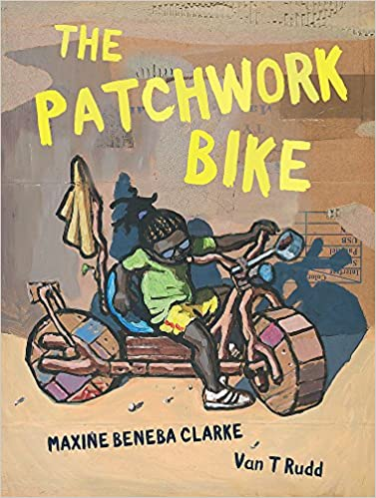
中文书名：《拼拼凑凑自行车》
英文书名：THE PATCHWORK BIKE
作 者：Maxine Beneba Clarke and Isobel Knowles
出 版 社：Hachette Australia
代理公司：ANA/Yao Zhang
页 数：32页
出版时间：2016年10月
代理地区：中国大陆、台湾
审读资料：电子稿
类 型：儿童绘本

获奖情况：

Boston Globe-Horn Book Award 杰出儿童文学奖
CBCA Crichton Award 最佳处女插画师奖
CBCA 绘本荣誉奖
入围Patricia Wrightson Prize儿童文学奖名单

内容简介：

这是一本关于充分利用你所拥有的一切，和不可抑制的想象力的书。

当你生活在一个沙漠边缘的小村庄里时，你需要自己创造快乐。是时候和你的兄弟们一起开拓自己的创造力，用旧牛奶罐（也许妈妈还在用，也许不用了）和用过的面粉袋之类的日常小物品，从零开始创造一辆属于你自己的自行车了。如果你想的话，你甚至可以用树皮制作一个车牌！最终你会创造出一个让人惊叹的自行车，完美的颠簸颠簸过沙丘，骑过一脸“受够你了”的妈妈，并穿过用泥土作墙的房屋。这不是一本你心目中非常典型的绘本，书内有彩色绘制的沙漠边缘的一个无名村庄的各色人物。《拼拼凑凑自行车》充满喜悦与力量感，由饱受称赞的街头艺术家凡·T·鲁德绘制插画。

媒体评价：

“克拉克诗一般的文字使我们在阅读时充满喜悦，而鲁德充满活力的纸板箱喷漆插画也迸发出无法抑制的生命力。”
----《纽约时报》（The New York Times）

“文笔优美，充满力量感。”
----Books + Publishing

“这本书正是我们许多人现在所需要的。”
----《科克斯书评》星标评论（Kirkus Reviews Starred Review）

“在克拉克的处女作绘本中，她的话语响亮有力。”
----《出版商周刊》星标评论（Publishers Weekly Starred Review）

绘者简介：

凡·T·鲁德（Van T Rudd）是一位多次获奖的墨尔本街头艺术家、雕塑家、画家和活动家。他在澳大利亚和国际上广泛展出了他的作品。他曾因其雕塑作品《让愤怒、团结与爱成形》获得了2015年Sampari West Papua Art Exhibition的人民选择奖，并因展览凡·鲁德VS朱莉娅·吉拉德获得了NAVA（全国视觉艺术家协会）点火奖。他曾两次入围阳光海岸艺术奖（2007年和2009年），入围作品依次为《从10万至40万》和《自由家具》。他也在2004年入围地铁5号艺术奖。2007年，他的《携带者计划》被Kultour选中，并在澳大利亚的主要城镇巡展。《拼拼凑凑自行车》是他创作的第一本童书。

内文插图：

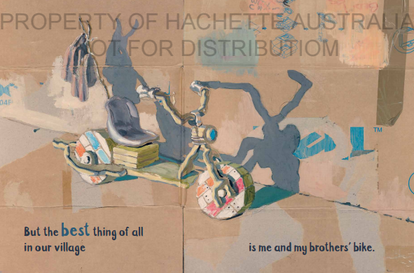

谢谢您的阅读！
请将回馈信息发送至：张瑶（Yao Zhang) Yao@nurnberg.com.cn
----------------------------------------------------------------------------------------------------
安德鲁﹒纳伯格联合国际有限公司北京代表处
北京市海淀区中关村大街甲59号中国人民大学文化大厦1705室, 邮编：100872
电话：010-82449325
传真：010-82504200
Email: Yao@nurnberg.com.cn
网址：www.nurnberg.com.cn
微博：http://weibo.com/nurnberg
豆瓣小站：http://site.douban.com/110577/
微信订阅号：安德鲁书讯

